
新聞資料NEWS LETTER
產業韌性「鈦」重要
金屬中心鈦金屬工作坊攜手業者提升供應鏈穩定

全球經歷疫情時代、產業鏈斷鏈，及地緣政治等國際情勢變動影響下，產業的供應穩定與韌性議題逐漸被世人所重視。鈦金屬因其特殊的市場價值，加上航空、太空與能源新興產業的發展下，鈦金屬的應用持續蓬勃發展中，也成為重要的關鍵金屬資源之一。為協助產業掌握鈦金屬材料供需與提升產業韌性，金屬中心特辦理「2023年提升鈦金屬產業韌性共識工作坊」，邀集我國鈦金屬業者針對產業重大議題進行交流，以推動產業穩健發展。

金屬中心在經濟部產業發展署指導下，協助產業掌握基本金屬即時供需情勢，執行「我國基本金屬供需情勢發展監控」計畫，持續觀測鋼鐵、不銹鋼、銅、鋁、鎳、鈦共六大金屬之供需量價發展情勢。鈦金屬除了延續航空、國防、石化工業應用外，亦擴及汽機車、自行車、醫材零組件、運動休閒用品及建築景觀等行業，並因應太空與能源新興產業的發展，而有其不可或缺的重要地位。如在歐盟提出的關鍵金屬關鍵原料法案（Critical Raw Materials Act）中，歐盟已致力強化對科技、綠能產業至關重要的原料供應自主性，減少對特定國家的依賴。其中與衛星、無人機、積層製造等技術相關的鈦金屬也有納入，可見其重要程度。

本次活動參與踴躍，包含我國鈦金屬材料、加工與下游應用大廠及相關公協會管理高層皆蒞臨指導，共同對鈦金屬產業重大議題進行討論。會中多數業者表示目前鈦產業規模尚小，拓展下游應用(如電動車、海洋、石化及太空等新興產業)勢在必行，且上下游供應鏈應妥善整合，更能有效提升整體供應鏈韌性。其次，業者也對跨足航太產業所需的輔導認證，以及參展補助等提出需求。為達淨零永續，業者也認為鈦廢料回收與認證方面也有潛力發展機會。金屬中心將持續鏈結業者保持良性交流與互動，以掌握即時供需情勢與產業重要議題，促進我國鈦金屬供應鏈穩定並提升韌性。

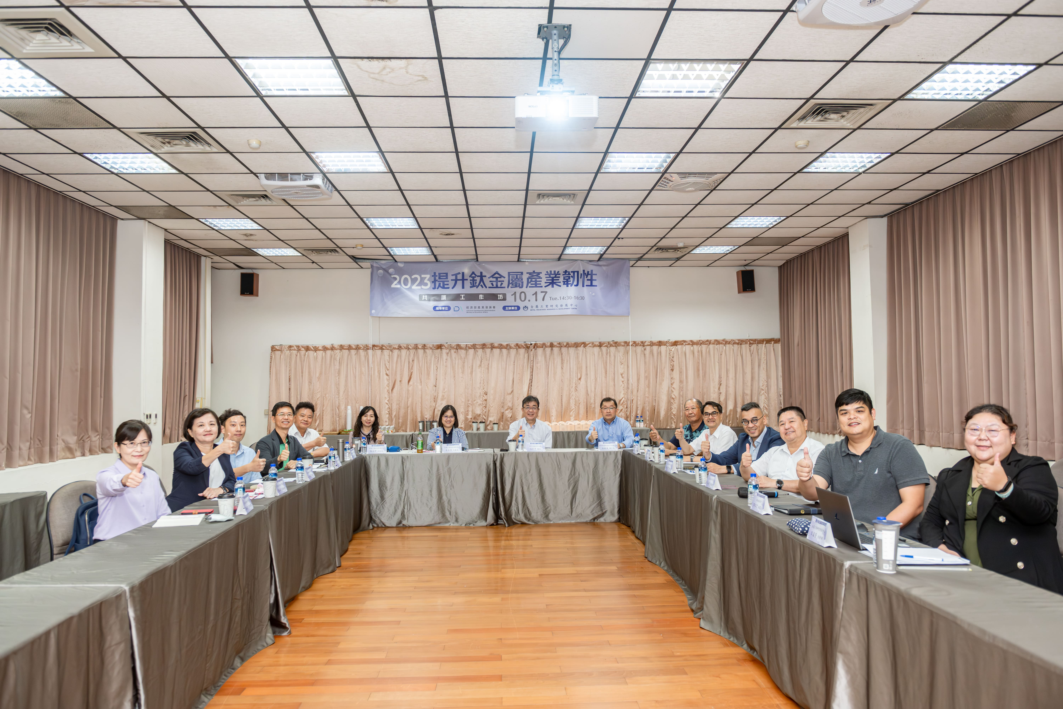

圖一、2023年提升鈦金屬產業韌性共識工作坊業者齊聚合影

